**Табасаран – страна чудес**

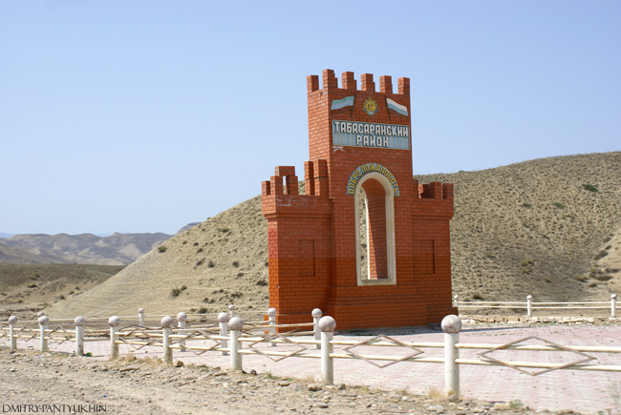

**Райцентр – село Хучни**

**Дата образования – 1929 год.**

**Территория – 801,32 кл**

**Расстояние:**

**До Махачкалы – 177 кл**

**До ближайшей ж.д.станции « Дербент» - 51 км**

**Число населённых пунктов – 70**

**Табасаран – страна чудес**

**Там ночи красочней обычных!!!**

**Там звёзды падают с небес!!!**

**Там люди знают свой обычай!!!**

**Табасаран – страна чудес!!!**

**Табасаранцы. История, культура, традиции**

**Табасаран** – земля наших предков, неповторимый и красивейший уголок нашей республики. Таким его делают прекрасная природа, величественные горы, многоцветные альпийские луга, поющая вечную песню жизни река Рубас и десятки других речушек, яркая, самобытная культура и народ, населяющий этот древний край. Летом перед вами откроется живописная панорама: зеленые луга, стройные рощи и мирно пасущееся стадо. Зимой же, словно в сказке Табасаран оказывается заснеженной, хрустальной, каждое деревце хранит в себе какую-нибудь тайну. Осень поражает своим разноцветным сиянием, когда каждый листочек хочется взять и расцеловать за его красоту. Ну а уж благоухание весны невозможно передать словами!

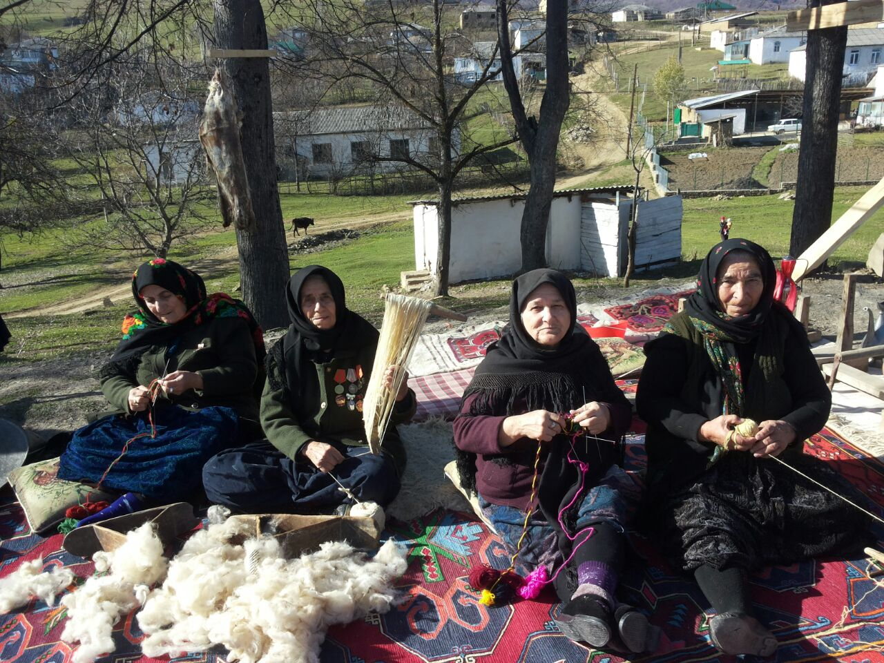

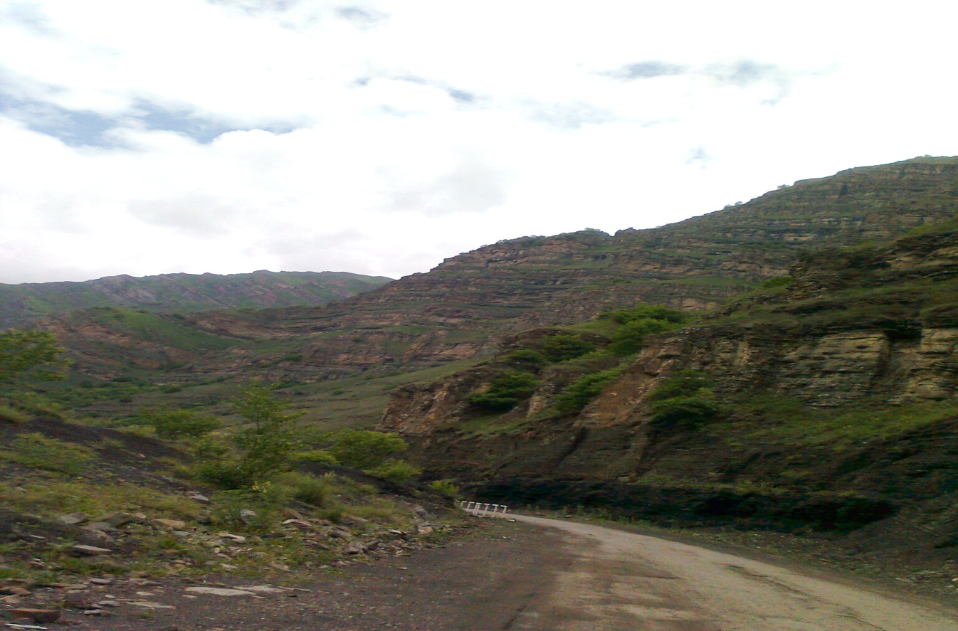

**Табасаранцы** (таваспары, табарсаланы, табасараны) – один из древнейших коренных народов Дагестана, проживающих на юго-востоке республики. Говорят они на табасаранском языке нахско-дагестанской группы Северо-Кавказской семьи языков. Ближайшими соседями табасаранцев являются лезгины, даргинцы (кайтагцы), агулы, азербайджанцы.

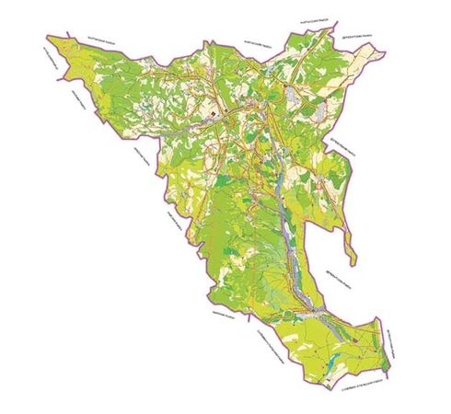

В давние времена Табасаран входил в состав Кавказской Албании, образовавшейся еще в V веке до нашей эры.

История Табасарана, как история и всех народов Дагестана, – это многовековая борьба за независимость и свободу своего прекрасного края. В народе говорят, что история Табасарана написана кровью героических предков, веками защищавших свою землю от иноземных захватчиков. В Дагестане табасаранцы (табасараны) населяют в основном Табасаранский, Хивский, Дербентский районы, проживают в городах Махач-кале, Дербенте, Каспийске, Дагестанских Огнях, а также во многих областях и городах России, многих странах мира.

Язык табасаранский считается одним из самых сложных языков в мире и поэтому занесен в Книгу рекордов Гиннесса. Он, к примеру, "рекордсмен" по числу грамматических падежей – их 41! Попробуй, выучи и запомни их! Но приезжие люди, живущие в Табасаране с полгода-год, быстро овладевают им и неплохо говорят по-табасарански. На табасаранском языке издаются Республиканская газета "Табаса-рандиннурар" ("Зори Табасарана"), две районные газеты, журнал для детей "Ппази" ("Соколёнок"), журнал "Дагъустандиндишагьли" ("Женщина Дагестана").

В составе войск Кавказской Албании табасаранцы воевали против римлян, парфян, а с распадом этого государства, уже с первых веков нашей эры народ вёл борьбу против завоевателей – кочевников: гуннов, хазар. Особенно упорным было сопротивление жителей Табасарана арабским завоевателям.

За оказанное сопротивление были разрушены и сожжены многие табасаранские сёла. Много горя принесла дагестанскому народу персидская армия во главе с Надир-шахом. Очередной раз он двинулся в Дагестан с целью окончательного покорения горцев. На своём пути персидские отряды разрушали аулы, грабили, убивали жителей. Борьбу жителей Табасарана против полчищ Надир-шаха возглавил поэт – воин Мирза Калукский. Встретив ожесточённый отпор, Надир-шах приказал своим воинам (кызылбашам) стереть с лица земли этот край, но не смог сломить сопротивление горцев. Мирза Калукский возглавил отряд табасаранцев в составе объединённых войск горцев в битве с полчищами Надир-шаха и двинулся к Андалалской долине. Враг был разбит, Надир-шах бежал. Потери горцев тоже были огромны. В этом бою героически погиб и Мирза Калукский. На месте кровавой битвы горцев сегодня стоит величественный мемориал-памятник "Ватан" как символ единения всех народов Дагестана в борьбе за свою свободу и независимость.

**Как жили и чем занимались табасаранцы?**

**Территория** Табасарана делится на три зоны: горную, предгорную и равнинную. Климат на юге Табасарана мягкий, достаточно тёплый и влажный. В горах прохладно даже летом, а в ночное время бывают даже заморозки. От этого зависела хозяйственная жизнь табасаранцев. С древних времён здесь занимались земледелием, скотоводством, в зимнее время предпочтение отдавали художественным промыслам и разным ремёслам.

Земледелием занимались в ВерхнемТабасаране. Пахота, сев, полив земли являлись тяжёлым трудом, поэтому их выполняли мужчины, а в уборке, молотьбе и перевозке урожая принимала участие вся семья.

Для обеспечения семьи сырьём для пошива одежды и обуви, мясом, молоком, сыром, маслом, яйцами содержали коров, овец, домашнюю птицу. Чтобы перевозить урожай, дрова, сено, держали в хозяйстве быков, буйволов, в нижних сёлах Табасарана - коней и ослов. Для пастьбы домашнего скота нанимали постоянного пастуха, который был уважаемым человеком в селе. Его угощали едой, дарили тёплую одежду. Сейчас в некоторых сёлах пасут скот сами хозяева по очереди.

**Традиционное жилище**

**Традиционное** жилище табасаранцев включает в себя следующие помещения: жильё, хлев для скота и сарай для сена. Строительным материалом служили камень, глина и лес. Иногда использовали речной булыжник. Полы и стены обмазывали специальной глиной.

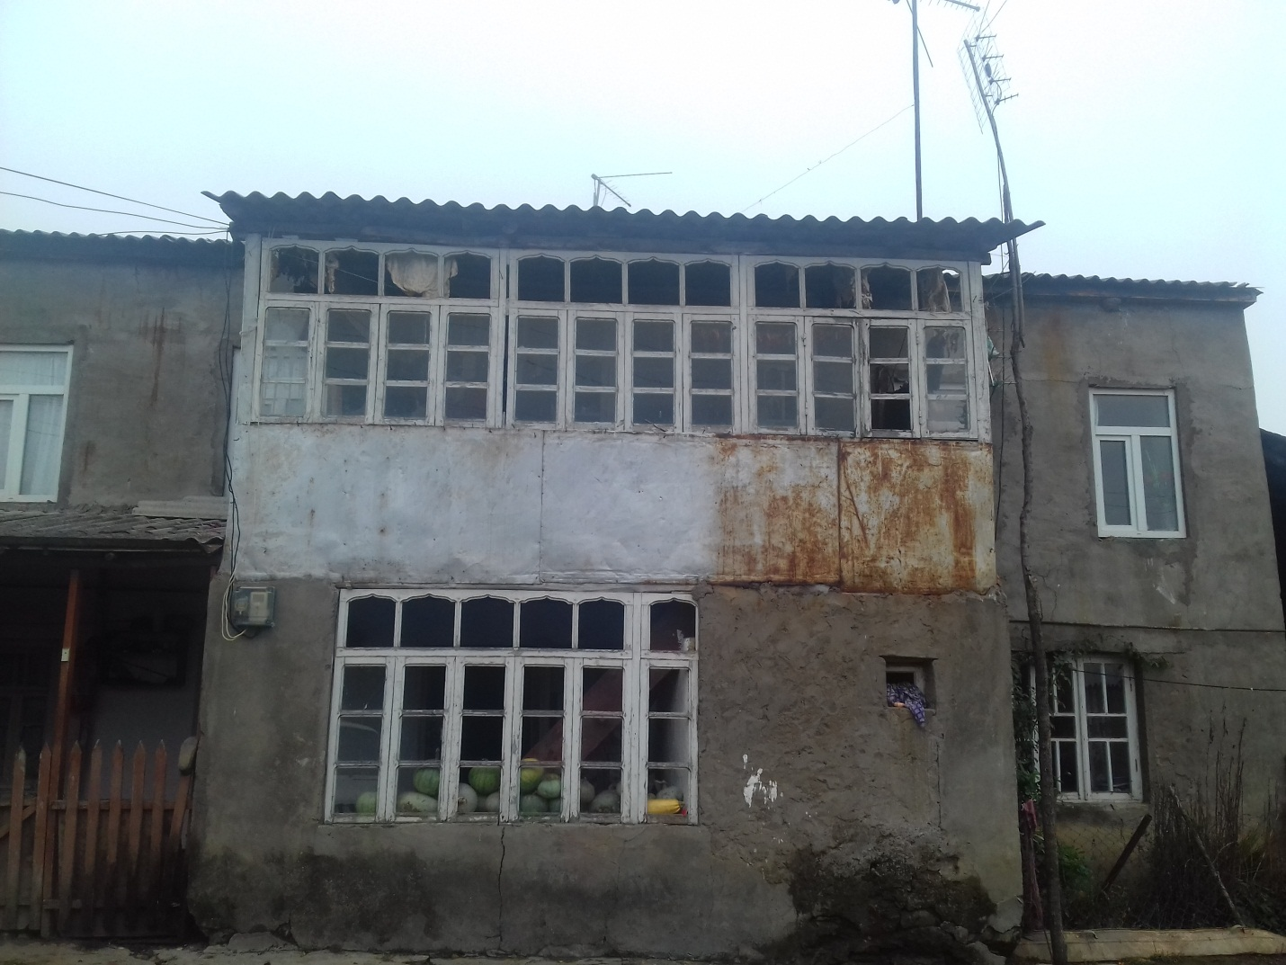

При строительстве особое значение придавали закладке фундамента. Чтобы уберечь свой дом от бед и несчастий, обеспечить благополучие, под правый угол будущего дома, обращённый к Мекке, то есть на юг помещали сосуд с кусочком золота или серебра. Важное место в жилище занимал очаг. Он служил для отопления и приготовления пищи. С очагом связаны различные обряды и верования. Поэтому в очаг нельзя плевать, бросать мусор. Клятва, данная у очага, считалась самой крепкой. При похоронных обрядах, пока в доме находился умерший, очаг не разжигали. Заборы вокруг домов возводили из камня или же плетёнки из ветвей фундука. Ворота были тоже из плетёнки или деревянные. В настоящее время в Табасаране строят большие красивые дома. В сёлах имеется природный газ, что, конечно, делает жизнь сельчан намного легче.

**Что ели наши предки?**

Еда табасаранцев схожа с пищей других народов Южного Дагестана. Питались мясом, молочными продуктами и растительной пищей. Летом преобладала молочная и растительная пища. В горных сёлах из-за малоземелья не хватало хлеба, зато у жителей в избытке были мясо, сыр, шерсть. Часто меняли их на зерно, муку. Для выпечки хлеба во всех домах во внутреннем дворике была устроена специальная печь– "тIерюн". В больших семьях хлеб пекли каждый день.

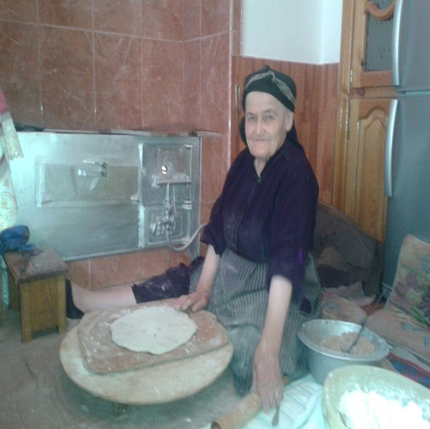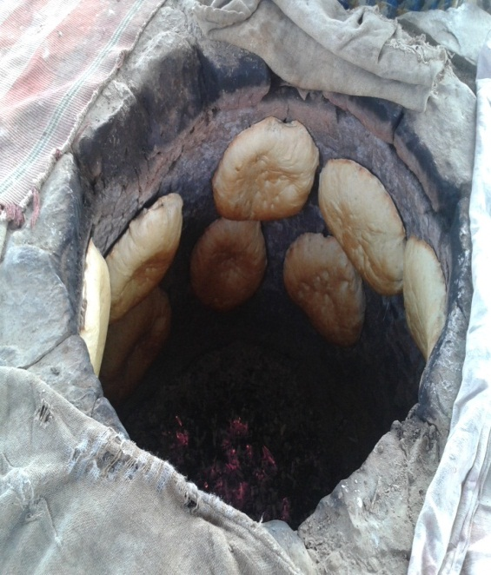

Самой распространённой пищей был хинкал во всех его видах. Часто готовили жидкую мучную кашу – "берччем". Её раньше подавали в большом медном подносе, сверху поливали топлёным маслом и мёдом, иногда посыпали еще толокном. Вокруг садилась вся большая семья и ели ложками из этого подноса. Из напитков табасаранцы во все времена любили кислое молоко.

**Ремесла и художественные промыслы**

Из глубины веков пришли к нам такие ремёсла и промыслы, как узорное вязание, приготовление натуральных красителей, изготовление домотканого сукна из разного сырья, кузнечное, гончарное, плотницкое дело, обработка кожи, искусство резьбы по камню, по металлу, по дереву.

**Гончарное производство** развивалось в селении Джули, где были залежи особой высококачественной глины. Из нее изготавливали сосуды для хранения зерна. **Обработка дерева.** Обилие леса, в том числе ценных пород деревьев, нужда в домашней утвари, наличие мастеров деревообработки привели целый ряд табасаранских сёл к изготовлению деревянных изделий. Из дерева изготавливались балки для подпорки потолков, сани, лопаты для зерна, грабли, корыто, ложки, веретено, стойки ковровых станков. До наших дней сохранились уникальные памятники резьбы по дереву в мечетях, на окнах старинных домов, балках, ларях для зерна. Мастера применяли орнамент-плетенку с изображением в нём розеток в виде солнца. **Ковроткачество** – известное на весь мир искусство табасаранской культуры. Табасаран всегда славился как ковровая столица Дагестана.

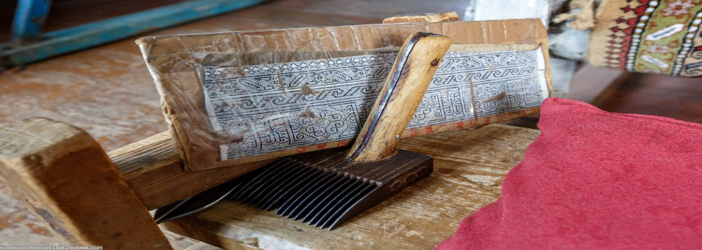

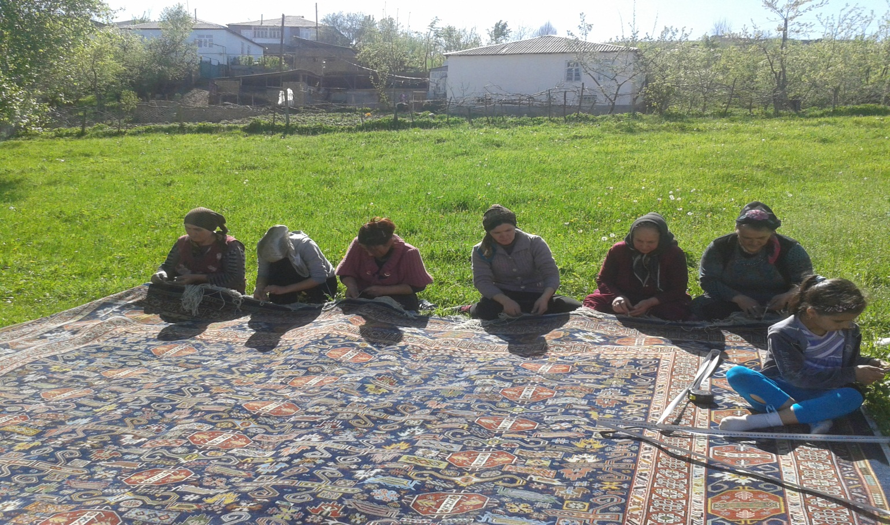

С ковроткачеством у табасаранцев связаны различные обычаи, обряды и поверья. После завершения работы ковёр вырезали и снимали со станка, на него обязательно сразу же накидывали ткань или одежду. Станок не принято было оставлять пустым, чтобы избежать неудачи, беды. Сегодня многие табасаранки продолжают заниматься ковроткачеством. Ковры наших мастериц можно встретить в музеях Нью-Йорка, Парижа, Монреаля, Осаки, Лейпцига, Милана, Токио, Измира. Табасаранские ковры выставляются на Международных и Российских выставках, удостоены многих Почетных дипломов и Золотых медалей.

**Одежда табасаранцев**

**Одежда** табасаранцев в давние времена шилась только из тканей, изготовленных в домашних условиях. Материалом для пошива одежды служили лён, шерсть, хлопок. На детскую одежду нашивали различные обереги и амулеты, украшали монетами. Согласно народному поверью они обладали магической силой и оберегали детей от сглаза и болезней. **Мужская одежда**  состояла из черкески, бешмета, рубашки, штанов, шубы, папахи и обуви – чарыки. **Женская одежда** табасаранок состояла из нижнего туникообразного платья, штанов, верхнего распашного платья, платья, Обувью для женщин служили чувяки местного изготовления. Головной убор состоял из различного вида платков. Без головного убора женщина не могла никому показываться. Волосы прятали под плотно облегающим чепцом. Главным украшением являлся пояс-"камар".

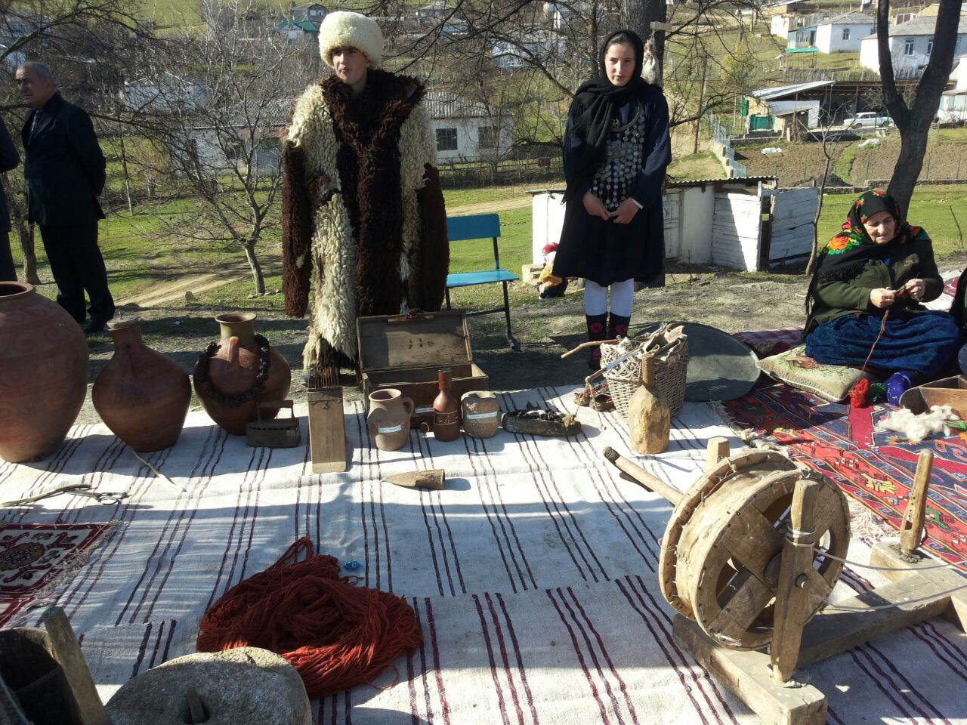

**Семья**

**Семья** является основной ячейкой общества. У табасаранцев до недавнего времени сохранялись большие неразделенные семьи. Родственные семьи составляли тухумы. Родство велось по отцовской линии. При раздельном проживании семьи хозяйка вела самостоятельно своё хозяйство, ей помогали старшие дети. Для выполнения тяжёлых работ в семьях приглашались родственницы. Женщины собирались друг у друга для совместной обработки шерсти, выделки войлоков, побелки дома. Мужчины помогали друг другу стричь овец, строить дом, заготавливать лес. В семьях у табасаранцев соблюдаются давние хорошие традиции: заботливое, уважительное отношение к женщине (матери, жене, сестре, дочери), подчинение и послушание главе семьи. Нельзя пререкаться со взрослыми, ругаться при них, садиться, пока не сели все старшие. При взрослых не принято громко разговаривать, а тем более кричать. Нужно вставать с места, когда заходят взрослые.

**Рождение ребенка**

**Табасаранцы** всегда относятся к детям с большой любовью. Рождение ребёнка воспринимается как праздник. Бездетность для семьи воспринимается как несчастье. Бездетную невестку долго водили по святым местам – "пирам". Обычно посещали село Имшниг, где были магические камни с отверстиями. Женщина должна была обойти их три раза и три раза пролезть через отверстие. Чаще всего посещали святое кладбище сорока мучеников – арабов "Кырхляр". Там до наших дней сохранилась каменная колыбель. После чтения молитв и жертвоприношения женщина раскачивала колыбель. Если она раскачивалась легко и долго, считалась, что у неё обязательно появится ребёнок.

**Во что играли раньше дети?**

С 3 – 5-летнего возраста дети играли тем, что попадало под руку – тогда ещё не было готовых красивых игрушек для детей, как сейчас. Девочки обычно играли в куклы. Они сами делали их из лоскутков, кусочков шерсти, ниток. Мальчики играли в различные подвижные игры: бег наперегонки, прятки, выбивалки, жмурки, игра в камешки. Игрушки для игр мальчишки изготавливали сами. Стругали палки, делали из них кинжалы, шашки. Любили игры с мячом. Правда, настоящего мячика у них не было. Его мастерили из тряпок.

**Обычай взаимопомощи**

**Обычай** взаимной помощи характерен для всех народов Дагестана. У табасаранцев с давних времен использовались различные формы взаимопомощи: **"Мил"** – коллективная помощь при выполнении тяжёлых работ: строительство дома, пахотные работы, заготовка сена, дров;**"Кюмек"** – помощь сиротам, вдовам, немощным старикам, пострадавшим от пожара, града и других стихийных бедствий Любая коллективная помощь на селе всегда сопровождалась обильными угощениями, проходила в праздничной обстановке. Нелегким был труд женщины при уборке урожая. Но она превращалась в настоящий праздник. Мужчины помогали друг другу при сенокосе. Становились дружно в ряд, не забегая вперед, чтобы ровными рядами косить сено.

Для выполнения общих работ на благо всего селения выходили все работоспособные сельчане. На помощь приходили даже из соседних сёл. Так появлялись в Табасаране красивые мосты, родники и дороги.

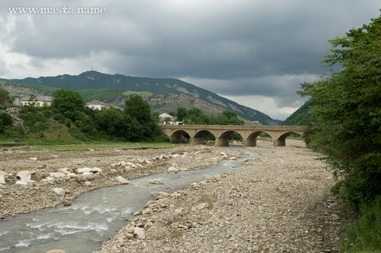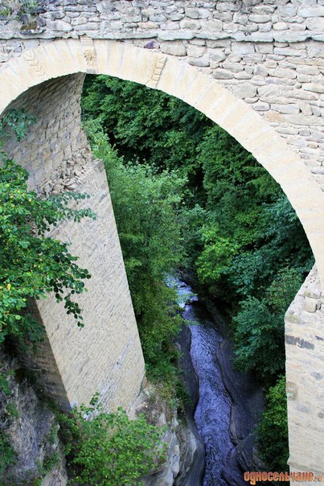

Обычай взаимопомощи бытует среди табасаранцев и в настоящее время.

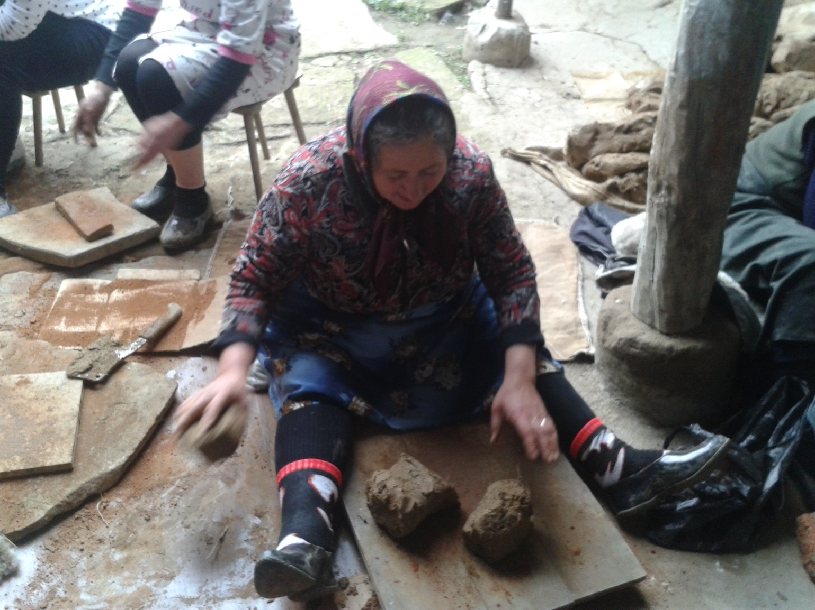

**Народная медицина**

**В своей** лечебной практике табасаранские народные лекари издревле использовали травы, некоторые продукты питания, различные способы прижигания, кровопускание, водо-и грязелечение. Чаще всего в доме лечением занимались мать и бабушка. Часто искусство врачевания передавалось от родителей детям. При воспалении легких, других простудных заболеваниях, ушибах, растяжениях больного часто закутывали в тёплую шкуру только что порезанного козла или овцы. Это хорошо помогало.

Здоровая пища, чистый воздух, лекарственные травы на все случаи жизни, активный труд, забота друг о друге продлевали жизнь наших предков. В Табасаране всегда было много долгожителей. Некоторые доживали до 100 и более лет.

**Гостеприимство и куначество**

**Гостеприимство** – древнейшая традиция у табасаранцев, сохранившаяся до сих пор. Любой гость пользуется уважением и вниманием хозяев. Нарушение законов гостеприимства считается большим позором не только для хозяина, но и для его рода.

Если в село приходил незнакомец, впервые оказавшийся в этих местах, он направлялся на годекан – "гим". Он считался гостем всего села. Здесь старейший его расспрашивал: как его зовут, откуда он, с какой целью находится в их селе, какие новости знает. Важно было выяснить, есть ли в селе у него знакомый. Если знакомых не было, право забрать гостя к себе имел старейший или по его поручению тот, кто его первый встретил в селе. Если гость прибывал на коне, хозяин выходил навстречу, принимал коня. Мальчики в семье должны были накормить и напоить коня . Девочки приводили в порядок обувь гостя и его одежду, если она была мокрой или испачканной. Члены семьи обязательно заходили в гостевую комнату приветствовать гостя. Гостю сразу же подавали легкий обед с дороги: хлеб, сыр, сливочное масло. Обычаи гостеприимства табасаранцев отражены во многих пословицах и поговорках: "Пусть не будет такого дома, куда бы гость не вошёл", "Гость – богатство дома».

**Праздники и развлечения**

**Праздники** и развлечения погружали жителей Табасарана на время в радостную атмосферу всеобщего веселья. Главными праздниками издавна считались праздник весны – Эбельцан. **Эбельцан** – самый древний, самобытный, яркий праздник. Он обычно начинается с ранней весны – в марте. Дети ходят по домам с весёлыми песнями, собирают сладости, крашеные яйца, бьют их на спор. На празднике большое значение придавалось огню. Всюду в селе разжигались костры. Дети соревновались, у кого костёр ярче и больше. Молодёжь перепрыгивала через костры со словами: "Всё зимнее оставим, перейдем к весне". Любимым занятием девочек было раскачиваться на красивых, украшенных качелях.

**Свадебные обряды**

**Свадьба** у табасаранцев была самым радостным семейным праздником. Женитьба сына или выдача дочери замуж были самыми ответственными событиями в семье. **Сватовство** –обычно назначалось на четверг. Сваты приходили за "словом" родителей девушки, приносили два чурека с халвой и серебряное кольцо. Сторона невесты с первого посещения сватов "слово" не давала, как бы набивая цену невесте. Поспешное согласие родителей считалось не очень приличным. В некоторых сёлах Табасарана до сватовства устраивались смотрины. В дом девушки приходила мать жениха с несколькими родственницами.

Получив согласие родственников девушки, сторона жениха считала сватовство состоявшимся. За день до свадьбы или же в день свадьбы совершался обязательный религиозный обряд бракосочетания – "никях". Жених и невеста на церемонии не присутствовали, а приходили их представители. Интересно, что в момент чтения молитв и оформления бракосочетания в доме открывали все замки и развязывали узлы. Нельзя было держать кулак сжатым, сцеплять пальцы рук. Считалось, что этим нарушается таинство бракосочетания и брак может разрушиться. Если невеста из этого же села, шли за ней пешком с подарками, халвой и песнями, юноши ехали на лошадях. Впереди шли зурначи. В сёлах НижнегоТабасарана невесту забирали на украшенной повозке – арбе. Когда ехали за невестой и обратно, дорогу закрывали, требуя выкуп – подарки. Родственники выходили навстречу с зажжённой лампой на подносе, её ставили в хозяйственную комнату. Она горела до утра, чтобы жизнь молодых была светла. Невесту вели в дом. У порога её осыпали сладостями, орехами, чтоб молодые жили в достатке и имели много детей. Под ноги невесты бросали железный предмет, чтобы жизнь была крепкой. Мать жениха угощала невесту мёдом, чтобы жизнь была сладкой в семье. Через три дня невесту вели к роднику за водой. Её сопровождали родственницы мужа с песнями, со сладостями, по пути они раздавали подарки. В разных сёлах были разные обряды вывода невесты за водой. Мать молодой невестки, согласно обычаю, приходила с подарками в её дом через 2–3 месяца. Только после этого невестка со свекровью шла в отчий дом в гости. Вот так весело и интересно проходили свадьбы у наших предков.

**Ласточка и змея**

Как-то змея замыслила ужалить пророка Мухаммеда (с.а.с.). О её намерениях догадалась ласточка, которая знала языки всех животных. Когда змея приготовилась напасть на Пророка, ласточка кинулась на нее и клюнула в язык. Жало змеи от этого раздвоилось. Разгневанная змея набросилась на ласточку и хотела её ужалить, но промахнулась и смогла укусить ласточку только в хвост. От этого хвост ласточки разделился на две равные части. С тех пор они ненавидят и боятся друг друга. Раньше в Табасаране было много талантливых сказителей, знатоков фольклора. Они знали много мифов, легенд, притчей, сказок. К сожалению, сегодня дети больше увлекаются телевизором, компьютером.

**Крепость семи братьев**

По дороге в Табасаран, близ селения Хучни, на берегу реки Рубас-чай, возвышается небольшая гора, на которой сохранилась старинная крепость, известная как Крепость семи братьев. В крепости этой раньше была башня в семь этажей. В ней жили семь братьев-нартов с красавицей сестрой. Она имела золотые косы такой длины, что могла привязать к ним кувшин и достать из реки воду.

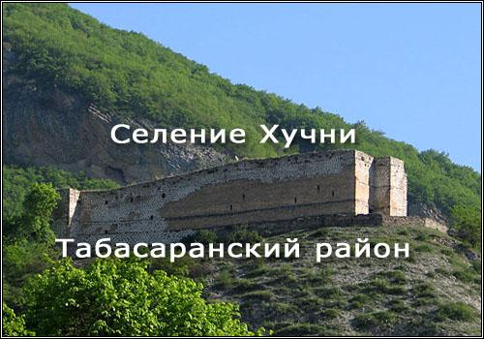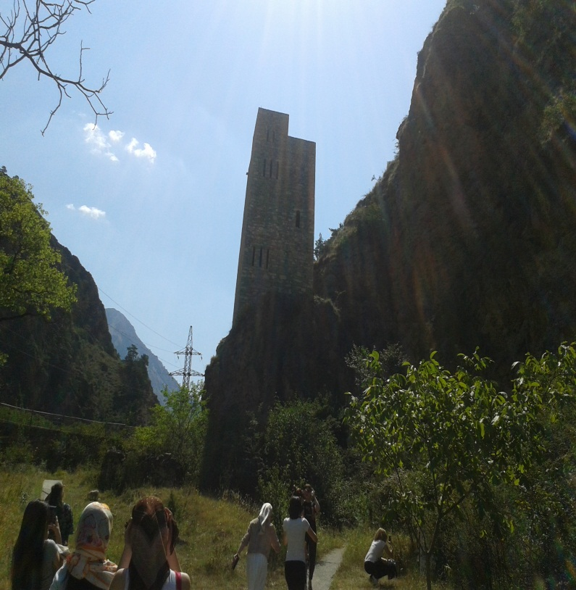

Братья и сестра жили очень дружно. Сестра занималась домашними делами, а братья – охотой, иногда совершали набеги на соседних ханов и грабили их. Ханам это надоело, они собрали огромное войско и двинулись на крепость. Во главе войска стоял один из ханов. Сестра нартов влюбилась в него. Она знала, что братья будут против их брака, и решилась на предательство. Когда враги осадили крепость, сестра разрядила ружья и пистолеты братьев, а в ножны кинжалов и шашек налила соленой воды. Начался бой. Братья с криком бросились на врагов и начали стрелять из ружей и пистолетов, но, к их удивлению, выстрелы не наносили ущерб врагам. Они схватились за шашки и кинжалы, но не смогли их вынуть из ножен – от солёной воды они заржавели. Братья были окружены, и шестеро из них погибли. Младший брат спасся бегством в крепость и узнал про подлую измену сестры. Он привязал ее за косы к седлу своего коня и убил на глазах неприятеля, а сам после того пропал без вести. До сих пор перед крепостью на огромном камне сохранился отпечаток копыт его коня с выбитыми в нем отверстиями.

По преданию, каждый прохожий клал одну пулю и один заряд пороха в эти отверстия как пошлину. А то место, где похоронена сестра нартов, слывёт проклятым. Каждый прохожий считает своим долгом бросить на её могилу камень за предательство. Так здесь образовалась уже целая горка камней.

**Пещера святого Дюрка**

Однажды старик Акимавай из села Хустиль пас овец на горке вблизи пещеры Дюрк. С ним были и его внуки. Когда отправил он их домой, увидел на небе какое-то круглое облачко. Облачко вдруг подлетело к Дюрку, из него вылетел маленький человечек с крылышками. Это был ангел. Акимавай вначале очень испугался и спрятался в кустах. Ангел покружился над пещерой и залетел внутрь её. Преодолевая страх, старик приблизился к пещере и стал наблюдать за происходящим.

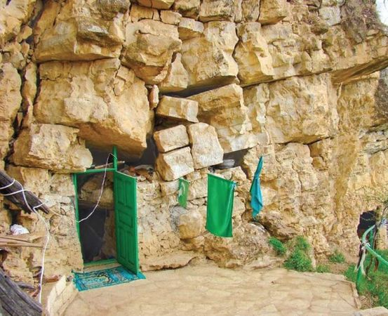

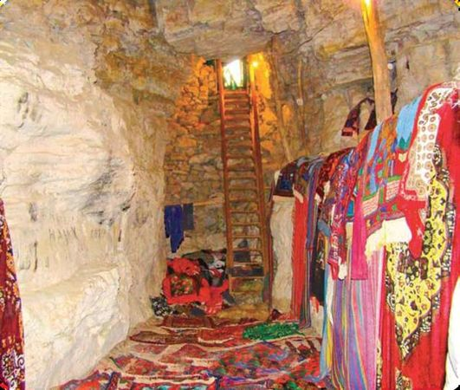

Человечек помолился в пещере и сказал старику:

– Акимавай, ты человек святой и поэтому видишь меня. Грешник меня не сможет увидеть. Ты не должен говорить никому об увиденном сегодня, иначе Аллах покарает тебя. А когда наступит твой последний час, Аллах разрешит тебе сказать об этом другим людям. Дюрк – это святое место. Берегите его и держите в надлежащем состоянии. Святое место должно быть ухоженным. Если твои сельчане будут чтить это святилище, у вас не будет ни болезней, ни голода, ни землетрясений, ни врагов. Ангел улетел. Акимавай об этом случае никому не рассказывал. В день своей смерти он пригласил к себе сельчан и поведал им об увиденном. С тех пор накануне прихода беды в ТабасаранДюрк выл, предупреждая народ об опасности.

Когда персидский Надир-шах со своим многотысячным воинством напал на Табасаран, кызылбаши не смогли приблизиться к Дюрку. Старожилы села рассказывают: враг хотел покорить село Хустиль. Но вдруг в ясный день поднялся ураган, и половина вражеского войска погибла под потоками камней и грязи. Остатки персидского войска в панике бежали из Табасарана. То же повторилось при приближении царских войск. Дюрк завыл со страшной силой – и мощный сель обрушился на головы наступавших, ввергая их в ужас и панику. С тех пор ни один враг не ступил на святую землю вокруг этой пещеры. Многие табасаранцы, отправляясь в хадж в Мекку, обязательно сначала посещали Дюрк. Грешники, по словам старожилов, не могли войти внутрь пещеры, им дорогу преграждали каменные ворота. Говорят, что внутри пещеры есть дорога в Мекку намного короче обычной, и по этой дороге в хадж прошли многие правоверные Табасарана. Дюрк у табасаранцев считается особо почитаемым, священным местом. Говорят, раньше пещера состояла из семи расположенных друг над другом помещений. Сейчас сохранилось только два, остальные завалены камнями от частых прежде землетрясений. Пол в помещениях устлан в несколько слоёв паласами и коврами, пожертвованными паломниками. Освещается пещера керосиновыми лампами, установленными в углах. Попасть из одной "комнаты" в другую можно по узкой деревянной лестнице. По словам местных жителей, если хорошенько прислушаться, слышно, как где-то внизу, в толще горы, течёт подземная река. Есть одна особенность пещеры – иногда в тихую погоду она вдруг начинает издавать громкие звуки, и этот рев слышен далеко в окрестных селах. Люди говорят: "Дюрк требует жертвоприношений". В прошлом, действительно, приносили жертвы, чтобы умилостивить дух пещеры. К Дюрку приходят поклониться жители не только Дагестана, но и соседнего Азербайджана – помолиться, попросить о выздоровлении больных родственников. Пещеру посещают женщины, желающие иметь детей.

Во время стихийных бедствий – затяжной засухи, проливных дождях, граде, землетрясениях, при разных бедах и несчастьях здесь устраиваются коллективные моления с исполнением мусульманского обряда "зикр", принесением в жертву быка и раздачей милостыни – садакъа. В качестве дара пещере приносят ковры, платки.

**Духовная культура. Религия**

**Духовная** культура любого народа связана с верой. Люди должны служить вере, независимо от национальности и места проживания. На территории Табасарана огромное количество древних могил, святынь – "пиров", пещер, связанных с разными историческими личностями, событиями и преданиями. В Табасаране, как и у всех народов Дагестана, отмечают религиозные праздники, общие для всех мусульман мира. Самым распространенным из них является **Ураза-байрам** .Он проводится после поста в месяц Рамазан широко и весело, ходят в гости друг к другу, в первую очередь навещают пожилых и больных людей. Следующий за ним **Курбан-байрам** - праздник жертвоприношения. Он связан с именем пророка Ибрахима, который хотел принести в жертву Аллаху своего сына Исмаила.

Праздник **Мавлюд** – установлен в честь дня рождения пророка Мухаммада (с.а.с.). Собираются родственники, приглашаются специальные чтецы молитв, восхваляющих и приветствующих рождение пророка. Готовят угощения, раздают садакъа.

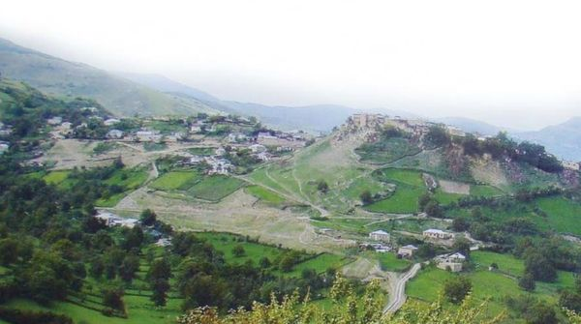

**Известные личности**

**Исторические, духовные и государственные деятели**

**Богатейшая** история Табасарана дала огромную плеяду великих личностей, выдающихся учёных-арабистов, просветителей, философов, общественных и политических деятелей, спортсменов, которые прославляют наш многонациональный Дагестан. Я назову имена лишь некоторых, наиболее известных из них, чтобы вы знали и гордились ими, стремились так же прославлять свой народ и священную землю Табасарана.

**Мирза Калукский** – поэт-воин, широко известный в Табасаране, ставший воплощением величия народного духа, одинаково владеющий мечом и пером, горячо любящий свой край и свой народ. В своих произведениях он призывал горцев к миру и дружбе, выступал против жестоких и жадных правителей. Поэт сам принял участие в составе объединенных сил народов Дагестана в сражении с Надир-шахом и погиб в 27 лет. В райцентре Табасаранского района селении Хучни установлен памятник Мирзе Калукскому.

**Наврузбек-эфенди аль-Халаги** (1882–1972) – родился в с. Халаг. Шейх накшибандийскоготариката. С 10 лет изучал арабский язык и религию. В целях обогащения знаний получал уроки у алимов сел Джули, Кюряг, Афна и др. Умер Наврузбек-эфенди на 90-м году жизни и похоронен в родном селе. Могила шейха Наврузбека-эфенди стала местом паломничества сотен мусульман со всего Дагестана.

**Общественные и научные деятели**

**Шалбузов Темирхан Шалбузович** (1885–1978) – писатель и учёный – просветитель, создатель табасаранской письменности и литературы. Им составлен русско-табасаранский словарь, написан ряд песен, стихов и поэм.

**Гасанов Магомед Раджабович** – первый доктор исторических наук среди табасаранцев, профессор, педагог, заслуженный деятель науки РД и РФ, академик Международной академии высшей школы, лауреат Государственных премий РД и Гранта Президента РФ. Им опубликовано более 500 работ, в том числе 20 монографий, получивших признание в научном мире России, США, Ирана, Турции, Германии и других стран.

**Деятели литературы и культуры**

**Шамиль Казиев** родился в 1941 г. в селении Гуми. Поэт, переводчик, заслуженный работник культуры РД, лауреат Государственной премии РД им. С. Стальского, Всероссийской литературной премии им. П. Ершова. Им была переведена на табасаранский язык известная сказка П. Ершова "Конёк-горбунок".

**Манаф Шамхалов** (1915–1974). Родился в селении Хив. Поэт, прозаик, драматург, член Союза писателей СССР с 1959 г. Первые публикации произведений появились в районной газете. В годы Великой Отечественной войны широкое признание получила его поэма "Юный патриот".

**Касум Магомедов** – композитор, член Союза композиторов РФ, лауреат всероссийских и международных фестивалей, заслуженный деятель искусств РД и РФ, заслуженный деятель культуры Всероссийского музыкального общества.

**Избат Уруджева** – художник-живописец, член Союза художников РД и РФ. Обладатель Гранта Президента РД в области культуры и искусства (2008 г.), участник международных и республиканских выставок с 1984 г. Произведения автора находятся в коллекциях России, Германии, Израиля, США, в музеях Дагестана.

**Заключение**

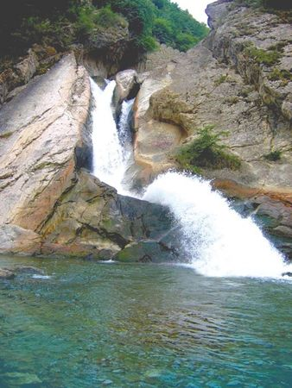

Написанная нами работа – это небольшое путешествие в прошлое, отражение настоящего и напутствие подрастающему поколению табасаранцев в будущее, призывающее изучать, любить, приумножать родную культуру, героические и трудовые традиции нашего гордого и доброго народаМы, табасаранцы, представляем единый этнический корень со всеми братскими народами Дагестана, всегда жили и живём стремлением к светлой, свободной жизни, с надеждой на прочный мир, стабильность и единство всех народов нашего Отечества – России.

Наши предки оставили нам в наследство богатейшую историю, самобытную культуру, прекрасные традиции. Которое мы должны бережно хранить и приумножать.